


Kvalitātes un atbilstības nosacījumi
STEM norišu īstenotājiem
/3.pieteikšanās kārta/

Saturs
Kas ir STEM norises īstenotājs? 2
Kas ir STEM norise? 2
Kādas var būt STEM norises iespējamās formas? 4
Kas ir norises katalogs? 4
Kas jādara norises īstenotājam? 5
Kā notiek pieteikuma iesniegšana? 7
Kas notiek pēc pieteikuma iesniegšanas? 15
Kā notiek norišu īstenošana? 16
Palīgmateriāls. Kā identificēt tematus un sasniedzamos rezultātus mācību priekšmeta programmas paraugā? 17


Nosacījumi izstrādāti norišu pieteicējiem un īstenotājiem dalībai projektā Nr.4.2.2.1/1/25/I/001 "STEM un pilsoniskās līdzdalības norises plašākai izglītības pieredzei un karjeras izvēlei”, ko finansē Eiropas Sociālais fonds Plus un Latvijas valsts (turpmāk – Projekts). Projekta ietvaros netiek apkopota esošā pieredze un labās prakses piemēri, bet tiek veidotas norises izglītojamajiem, kas atbilst Projekta mērķim un nosacījumiem.

Kas ir STEM norises īstenotājs?
Norises īstenotājs: organizācija vai uzņēmums, kas izstrādā un īsteno izglītojošas aktivitātes izglītojamajiem. Tie var būt:
- uzņēmumi un iestādes,
- zinātnes un inovāciju centri,
- augstskolas,
- biedrības un nodibinājumi,
- bērnu un jauniešu centri,
- u.c.
Pieredze: ieteicama iepriekšēja pieredze darbā ar izglītojamajiem un līdzīgu aktivitāšu organizēšanā.
Vide un tehniskais nodrošinājums: nodrošina piemērotu vidi praktiskai darbībai – savās telpās vai izglītības iestādē.

Kas ir STEM norise?
Norise ir praktiska, izglītojoša nodarbība pirmsskolas, pamatizglītības vai vidējās izglītības izglītojamajiem, kas:
- ir norises īstenotāja sagatavota, atbilst Projektā noteiktajam un Valsts izglītības attīstības aģentūras izstrādātajiem nosacījumiem;
- ir norises īstenotāja organizēta un vadīta;
- plānojama klasei, grupai – kā mācību procesā;
- dažādo mācīšanās pieredzi un padziļina mācību satura apguvi,
- sasaista mācību teoriju ar praksi,
- veicina interesi par STEM jomām,
- tiek organizēta mācību procesa laikā, nav plānota vakaros un normatīvajos aktos noteiktajā mācību gada brīvdienu laikā;
- ir autonoma un tematiski pabeigta nodarbība.

Norises saturs
- saistīts ar mācību saturu – STEM mācību jomu (dabaszinātņu, matemātikas un tehnoloģiju jomas mācību priekšmeti - fizika, ķīmija, bioloģija, ģeogrāfija, dabaszinības, dizains un tehnoloģijas, datorika, programmēšana, inženierzinības un matemātika);
- atbilst konkrētam vecumposmam;
- savieno teoriju ar praksi reālās situācijās (pilnveido izziņas, tehnoloģiju lietošanas, radošās domāšanas un problēmu risināšanas prasmes u.c.);
- norise ietver praktisku darbību - eksperimentus, uzdevumus un problēmu risināšanu, salīdzināšanu un diskusijas, profesiju iepazīšanu un reālās dzīves piemērus;
- ieinteresē izglītojamos – veicina domāšanu, līdzdalību, interesi un izziņu ilgtermiņā, sekmē turpmāku izglītības un karjeras izvēli;
- STEM norisēs var izmantot starpdisciplināru pieeju, papildinot mācību saturu ar veselības, finanšu, digitālās pratības, uzņēmējdarbības, karjeras izglītības un citiem aspektiem, taču galvenajam uzsvaram jābūt uz STEM priekšmetu saturu.
!
Ievēro
- Vienlīdzības un iekļaušanas principu - jābūt nodrošinātai pieejamībai visiem izglītojamajiem, neatkarīgi no dzimuma, spējām vai etniskās u.c. piederības.
- Norise notiek valsts valodā.
- Norise plānota klasei, grupai - kā mācību procesā.
- Saturs nedrīkst ne pilnībā, ne daļēji dublēties citos projektos vai valsts programmā “Latvijas skolas soma”.
- Norise nedrīkst saturēt politisku vai reliģisku aģitāciju, naida kurināšanu.
- Norise nav izstādes apmeklējums, izklaidējoša ekskursija, ekspozīcijas vērošana, izrāde, spēle, filma, koncerts, tajā nedominē izklaide, šovi, degustācijas u.tml. Iepriekšminētie var tikt iekļauti norisē tikai kā satura vai resursu elementi, kas palīdz vest uz sasniedzamo rezultātu.
- Norise ir zinātniski korekta, nesatur pseidozinātņu elementus.
- Norise nav tikai mācību līdzeklis vai metodiskais materiāls, kas tiek nodots izglītības iestādei.
- Norise ir fiziski un emocionāli droša.
Mākslīgā intelekta (MI) teksta radīšanas pakalpojumi (piemēram, “ChatGPT” un līdzīgi) ir teksta ģenerēšanas modeļi, nevis faktu pārbaudes modeļi – tie nepārbauda ģenerētās informācijas ticamību. Tāpēc jebkura informācija, kas iegūta, izmantojot ģeneratīvos valodas modeļus, pirms izmantošanas ir jāpārbauda.

Kādas var būt STEM norises iespējamās formas?
Norises formas var tikt arī kombinētas.
Praktiskas darbnīcas vai nodarbības
robotika/mehānika; programmēšana; eksperimenti laboratorijās; vides ekspedīcijas, dabas novērojumi
Izglītojošas un radošas spēles
Minihakatoni un ideju maratoni
Simulācijas un spēļveida aktivitātes
datorsimulācijas, lomu spēles, problēmrisināšanas spēles

Mācību ekskursijas ar uzdevumu
STEM uzņēmumi (piemēram, ražotnes, robotikas uzņēmumi, datu centri u.c.),
augstskolu laboratorijas un pētniecības centri,
zinātnes centri, observatorijas,
muzeji ar STEM ekspozīcijām

Kas ir norišu katalogs?
Norišu katalogs ir digitāla datubāze ar Valsts izglītības attīstības aģentūras (Aģentūras) apstiprinātām izglītojošām norisēm STEM jomās un pilsoniskajā līdzdalībā.
Kataloga publiskajā versijā Aģentūras interneta vietnē https://www.viaa.gov.lv/lv/stem-un-pilsoniska-lidzdaliba ir pieejama vispārīga informācija. Kataloga pilnajā versijā, ko izmanto izglītības iestādes, ir iekļauta informācija arī par norises veidu, īstenotāju, vecumgrupu, sasaisti ar izglītības standartiem un programmām, ir pieejami nodarbību apraksti un kontaktinformācija. Izglītības iestāde Projekta ietvaros var izvēlēties tikai tās norises, kuras ir iekļautas norišu katalogā.

Kas jādara norises īstenotājam?
1. Iepazīstas ar izvēlētā vecumposma STEM jomu mācību priekšmetu saturu un sasniedzamajiem rezultātiem
Izglītības programmas paraugi:
- Pirmsskolas mācību programma
- Mācību programmu paraugi pamatizglītībā
- Mācību programmu paraugi vidējā izglītībā
2. Izstrādā norisi
- Veido praktisku norisi, kas vērsta uz sasniedzamo rezultātu kādā no STEM mācību jomām (Matemātika, Dabaszinātnes, Tehnoloģijas), plānojot norises ilgumu:
  - 20–40 minūtes - pirmsskolas izglītības iestādes audzēkņiem 5 – 6 gadu vecumā;
  - 40–80 minūtes (1–2 akadēmiskās stundas) - skolēniem;
  - cits laika formāts.
- Var tikt izstrādāts sagatavošanās uzdevums izpildei pirms norises. Tajā norāda, ko izglītojamajam sagatavot vai apgūt pirms norises, lai tā būtu jēgpilna un efektīva.

3. Pirms pieteikuma iesniegšanas aizpilda pašvērtēšanas anketu – atbild uz kontroljautājumiem
Jautājumi | Jā | Es pie tā vēl piestrādāšu
Mērķauditorija
Vai plānotās norises saturs atbilst izvēlētajam vecumposmam un tā attīstības īpatnībām?
Mērķis un atbilstība
Vai ir skaidrs, ko tieši izglītojamais norises laikā uzzinās, sapratīs, paveiks vai izmēģinās?
Vai norises aprakstā ir skaidri saskatāma norises gaita, struktūra un metodes?
Vai norādītais sasniedzamais rezultāts ir identificējams uz izvēlēto vecumposmu attiecināmajos normatīvajos dokumentos (izglītības standartos/vadlīnijās, programmās) un ir saglabāta numerācija?
Vai uzdevums ir reāli paveicams plānotajā laikā?
Vai ir paredzēts, kā norises vadītājs pārliecināsies, vai visi izglītojamie norises gaitā ir uzzinājuši, sapratuši, paveikuši vai izmēģinājuši plānoto?
Vai ir plānots, kādā veidā izglītojamie novērtēs norisi (atgriezeniskā saite)?
Iesaistes līmenis
Vai ir paredzēts, ka norisē visi izglītojamie ir iesaistīti un praktiski darbojas vairāk nekā pieaugušie (norises vadītājs, gids, pedagogs)?
Vai ir izvēlētas atbilstošas metodes, kā norises vadītājs mudinās izglītojamos iesaistīties?
Atbalsts
Vai ir paredzēts, kā norises vadītājs palīdzēs izglītojamajiem, kuriem uzdevuma izpilde sagādā grūtības?
Vai ir plānots, kā norises vadītājs sniegs atgriezenisko saiti izglītojamajiem par paveikto?
Resursi
Vai ir visi nepieciešamie materiāli, telpas vai vieta, piesaistīts norises vadītājs, apstākļi, lai nodrošinātu kvalitatīvu norises īstenošanu?
Norises vieta
Vai ir skaidra norises vieta – norises īstenotāja norādītajā adresē vai norises vadītājs dosies uz izglītības iestādi.
Ja uz kādu no jautājumiem atbildēts "Es pie tā vēl piestrādāšu", nepieciešams apdomāt uzlabojumus.
4.Ja pašvērtēšanas anketā uz visiem jautājumiem atbildēts “jā”, aizpilda pieteikuma formu (skatīt tālāk) un iesniedz izvērtēšanai Aģentūrā.

Kā notiek pieteikuma iesniegšana?
- Norises īstenotājs veido norisi atbilstoši nosacījumiem. Pieteikumu aizpilda tiešsaistes anketā (sk. tālāk – “Kā aizpildīt un iesniegt pieteikumu?”). Citādā veidā iesniegtie pieteikumi netiek izskatīti.
- Iesniedzot pieteikumu, norises īstenotājs apliecina, ka:
  - sniegtā informācija ir patiesa;
  - ir iepazinies ar šiem nosacījumiem un Aģentūras interneta vietnē publicētajiem atbalsta materiāliem norises izstrādei;
  - izstrādātās norises sasniedzamie rezultāti atbilst mācību saturam un ir identificējami sadaļas “Kas jādara norises īstenotājam?” minētajos normatīvajos dokumentos;
  - norise ir fiziski un emocionāli droša norises dalībniekiem;
  - norises saturs (pilnība vai daļēji) netiek īstenots valsts programmā “Latvijas skolas soma” vai citā projektā;
  - bez Aģentūras saskaņojuma nemainīs norises saturu, sasniedzamos rezultātus, mērķgrupu, norises ilgumu, nepalielinās cenu.
Ja norises īstenotājs kādu no apgalvojumiem neatzīmē, norisi nav iespējams pieteikt.

Kā aizpildīt un iesniegt pieteikumu?
Pieteikums ir tiešsaistē aizpildāma aptaujas forma. Tabulā norādīti jautājumi, uz kuriem būs jāsniedz atbildes pieteikumā, un paskaidrojums par atbildes saturu.
Saite aizpildīšanai - aiz tabulas.

Jautājums pieteikumā | Paskaidrojums
- Pieteikuma iesniedzējs piekrīt, ka norises pieteikumā minētos pieteicēja personas datus (vārds, uzvārds, amats, kontaktinformācija) apstrādās Valsts izglītības attīstības aģentūra (turpmāk - VIAA) (Vaļņu iela 1, Rīga, LV-1050; e-pasta adrese: info@viaa.gov.lv, datu aizsardzības speciālista kontaktinformācija: das@viaa.gov.lv), lai nodrošinātu saziņu par norišu īstenošanu atbilstoši Ministru kabineta 17.12.2024. noteikumiem Nr. 882 (https://likumi.lv/ta/id/357341-eiropas-savienibas-kohezijas-politikas-programmas-2021-2027-gadam-4-2-2-specifiska-atbalsta-merka-uzlabot-izglitibas-un). VIAA anketas uzglabās līdz 2028.gada 31.decembrim, nepieciešamie personas dati tiks nodoti projekta sadarbības partneriem.

Informācija par norises īstenotāju - pieteicēju
- Norises īstenotāja statuss | Jāatzīmē, kāds statuss ir norises īstenotājam. Piedāvātās izvēles: biedrība, nodibinājums, SIA, valsts iestāde vai valsts iestādes struktūrvienība, pašvaldības iestāde vai pašvaldības iestādes struktūrvienība, pašnodarbināta persona, akciju sabiedrība vai cits
- Norises īstenotāja nosaukums | Norises īstenotāja precīzs nosaukums (neminot statusu)
- Norises izstrādātāja kontaktpersonas vārds uzvārds, amats, tālrunis, e-pasts | Kontaktpersona saziņai ar VIAA vecāko ekspertu, ja norises vērtēšanas un saskaņošanas procesā nepieciešami labojumi vai precizējumi - vārds un uzvārds, amats, tālrunis, e-pasts
- Norises īstenotāja reģistrācijas numurs | Precīzs reģistrācijas numurs, lai būtu iespēja īstenotāju identificēt starp citām publiskām personām. Numurs vienotajā uzņēmumu reģistrā. Reģistrācijas numurs sastāv no 11 cipariem.  Tas NAV nodokļu maksātāja reģistrācijas kods vai reģistrācijas numurs izglītības iestāžu reģistrā.
- Norises īstenotāja juridiskā adrese | Norāda precīzu juridisko adresi (iela, numurs vai mājas nosaukums; pagasts/pilsēta; novads; LV)
- Norises īstenotāja mājas lapas adrese vai precīza saite uz citu interneta vietni, kur var gūt plašāku priekšstatu par iesniedzēju un tā īstenotajām aktivitātēm | Norāda mājas lapas adresi vai saiti uz informāciju par norises īstenotāju, lai Aģentūrai būtu iespēja iegūt plašāku informāciju par norises īstenotāju un tā īstenotajām aktivitātēm
Informācija par norisi
- Piedāvātās norises nosaukums (unikāls katrai norisei, īss, koncentrēts, noformulēts vienā vārdkopā) | Norises nosaukums – unikāls katrai norisei, īss, koncentrēts, noformulēts vienā vārdkopā
- Aprakstiet plānoto norisi, norādot norises gaitu, saturu, izmantotās metodes | Norises aprakstā (atbilstoši STEM jomai, normatīvajiem aktiem, sasniedzamajiem rezultātiem) jāietver:  - plānotais norises ievaddaļā;  - plānotais norisē, t.sk. praktiskajā daļā;  - noslēguma daļā.  Apraksta apjoms ir ierobežots – ne vairāk kā 1000 rakstu zīmes.  Atbalsta materiāls apraksta izveidei -  https://www.viaa.gov.lv/lv/stem-un-pilsoniska-lidzdaliba/norisu-istenotajiem - “Palīgs NORISES izveidei un aprakstam”.
- Piedāvātās norises mērķauditorija | Jāatzīmē viena no izvēlēm:  - Pirmsskolas izglītojamie  - 1.-3.klašu izglītojamie  - 4.-6.klašu izglītojamie  - 7.-9.klašu izglītojamie  - 10.-12.klašu izglītojamie
pirmsskolas izglītība  11. Kuras STEM mācību jomas saturam norise atbilst?  pamatizglītība, 1.-9.klase un vidējā izglītība, 10.-12.klase  - Kura STEM jomas mācību priekšmeta saturam atbilst Jūsu izstrādātā norise | Pirmsskola | 1.-3.klase |  |  | 4.-6.klase |  |  | 7.-9.klase | 10.-12.klase
 | Jāatzīmē viena no izvēlēm:  - Dabaszinātņu mācību joma  - Matemātikas mācību joma  - Tehnoloģiju mācību joma  Pirmsskolas mācību programmas paraugs https://mape.gov.lv/catalog/materials/1F6E6155-9FAF-4B29-A41D-A3AF9A965B4F/view | - dabaszinības 1.-6.klase (dabaszinātņu mācību joma)  - fizika (dabaszinātņu mācību joma)  - ķīmija (dabaszinātņu mācību joma)  - bioloģija (dabaszinātņu mācību joma)  - ģeogrāfija 7.-9.klasei (dabaszinātņu mācību joma)  - matemātika (matemātikas mācību joma)  - dizains un tehnoloģijas (Tehnoloģiju mācību joma)  - datorika (Tehnoloģiju mācību joma)  - inženierzinības (Tehnoloģiju mācību joma)  Mācību programmu paraugi pamatizglītībā - https://www.skola2030.lv/lv/skolotajiem/macibu-programmu-paraugi-pamatizglitiba |  |  |  |  |  |  | - dabaszinības (dabaszinātņu mācību joma)  - fizika I (dabaszinātņu mācību joma)  - ķīmija I (dabaszinātņu mācību joma)  - bioloģija I (dabaszinātņu mācību joma)  - ģeogrāfija I (dabaszinātņu mācību joma)  - matemātika (matemātikas mācību joma)  - matemātika I (matemātikas mācību joma)  - datorika (tehnoloģiju mācību joma)  - dizains un tehnoloģijas I (tehnoloģiju mācību joma)  - programmēšana I (tehnoloģiju mācību joma)  - matemātika II (padziļinātais kurss, matemātikas mācību joma)  - ķīmija II (padziļinātais kurss, dabaszinību mācību joma)  - ģeogrāfija II (padziļinātais kurss, dabaszinību mācību joma)  - fizika II (padziļinātais kurss, dabaszinību mācību joma)  - bioloģija II (padziļinātais kurss, dabaszinību mācību joma)  - programmēšana II (padziļinātais kurss, tehnoloģiju mācību joma)  - dizains un tehnoloģijas II (padziļinātais kurss, tehnoloģiju mācību joma)  Mācību programmu paraugi vidējā izglītībā - https://www.skola2030.lv/lv/skolotajiem/programmu-paraugi-videja-izglitiba
pirmsskolas izglītība  - Norādiet norisē plānoto bērnam sasniedzamo rezultātu iepriekš norādītajā mācību jomā (ne vairāk kā 2) | Pirmsskola | 1.-3.klase |  | 4.-6.klase |  | 7.-9.klase |  |  | 10.-12.klase
Jānorāda ne vairāk kā 2 sasniedzamie rezultāti, kas tiks apgūti norises laikā, nemainot tekstu un saglabājot numerāciju.

Piemērs:
Novērojot, salīdzinot un eksperimentējot izzina
apkārtnē raksturīgo iežu un ūdens īpašības.

Pirmsskolas mācību programma https://mape.gov.lv/catalog/materials/1F6E6155-9FAF-4B29-A41D-A3AF9A965B4F/view
Pamatizglītība (1.-9.klase) un vidējā izglītība (10.-12.klase)  12. Norādiet tematu atbilstošu norises saturam, norādītajai mērķauditorijai un iepriekš minētajam mācību priekšmetam (nemainot tekstu un saglabājot dokumentā esošo numerāciju)!  13. Norādiet sasniedzamo rezultātu atbilstošu norises saturam, norādītajai mērķauditorijai, iepriekš minētajam mācību priekšmetam un tematam (saglabājot numerāciju dokumentā; ne vairāk kā 2)! | Pirmsskola | 1.-3.klase |  | 4.-6.klase |  | 7.-9.klase |  |  | 10.-12.klase
 |  | Mācību programmu paraugi pamatizglītībā - https://www.skola2030.lv/lv/skolotajiem/macibu-programmu-paraugi-pamatizglitiba  Piemērs:  Temats 9.3. Kā mēs ikdienā izmantojam elektrību? (Fizika 9.klasei)  Sasniedzamais rezultāts  Saslēdz elektrisko slēgumu pēc dotas elektriskā slēguma shēmas. (D.9.11.4.1.)  Analizē elektroenerģijas lietojumu sadzīvē. (D.9.4.4.1.; D.9.11.4.1.) |  |  |  |  |  |  | Mācību programmu paraugi vidējā izglītībā - https://www.skola2030.lv/lv/skolotajiem/programmu-paraugi-videja-izglitiba  Piemērs:  Temats 1.Vide un organismu evolucionārās pārmaiņas (Bioloģija I)  Sasniedzamais rezultāts  Iegūst kvalitatīvus un kvantitatīvus datus par bezmugurkaulnieku un augu daudzveidību ūdenstilpē, veicot lauka darbu. (D.O.11.3.1.)
14. Plānotais norises ilgums minūtēs | Ievadāmā vērtība ir skaitlis, piemēram, 40, 60, 80, ...  Skaitlis norāda norises kopējo ilgumu minūtēs
15. Norises īstenošanas vieta | Norises vadītājs izbrauc pie izglītojamajiem uz izglītības iestādi |  | Izglītojamie ierodas pie norises īstenotāja |  |  |  | Izglītojamie ierodas norises īstenotāja norādītajā adresē |  |  | Iespējams gan izbraukums uz izglītības iestādi, gan izglītojamos uzņemt pie norises īstenotāja
16. Norises īstenošanas precīza adrese (pie norises īstenotāja vai norises īstenotāja noteikta vieta) |  |  | Ja 15.jautājumā atbildēts “pie norises īstenotāja”, “norises īstenotāja norādītajā adresē” vai “iespējams gan izbraukums [..]”, tad jānorāda norises īstenošanas precīza adrese, kur notiks vai sāksies norise.
17. Vai norise ir piemērota bērniem ar kustību traucējumiem? | Vides pieejamība un izmantotās metodes, ja notiek pie īstenotāja. Ja izbrauc uz izglītības iestādi, tad vērtē metožu pieejamību
Samaksas par norisi nosacījumi
18. Samaksa par norisi | Maksa plānota par vienu izglītojamo  (piemēram, - 7.00 EUR vienam izglītojamajam,  20 izglītojamie – 140.00 EUR;  30 izglītojamo grupai – 210.00 EUR) |  | Maksa plānota izglītojamo grupai-klasei  (piemēram, - 200.00 EUR vienai grupai,  20 izglītojamo grupai – 200.00 EUR;  30 izglītojamo grupai – 200.00 EUR); |  |  |  | bezmaksas norise |  |  | kombinēta samaksa – ja plānoti atšķirīgi samaksas nosacījumi
19. Summa (EUR) pēc iepriekšējā jautājumā minētā (vienam vai grupai) | norāda konkrētu summu EUR par vienu izglītojamo - norises gala maksu, kas tiks norādīta rēķinā (piemēram, 7.00) |  | norāda konkrētu summu EUR par grupu - norises gala maksu, kas tiks norādīta rēķinā (piemēram, 200.00)
20. Komentārs par samaksas nosacījumiem (ja nepieciešams) | Ja nepieciešama vēl kāda piebilde par samaksas aprēķinu vai veikšanu |  |  |  |  |  |  |  |  | Šajā atbildē ir iespēja norādīt finansējuma aprēķinu.  Piemēram,  ekskursija – samaksa par grupu – 50.00 EUR, praktiskā nodarbība – 5.00 EUR par izglītojamo  (20 izglītojamo grupai –  50.00 EUR+5.00 EUR*20 izglītojamie=150.00 EUR  30 izglītojamo grupai –  50.00 EUR+5.00 EUR*30 izglītojamie=200.00 EUR)
Informācija par norises īstenotāja kontaktpersonu
23. Informācija par norises īstenotāja kontaktpersonu - publicēšanai katalogā, saziņai ar izglītības iestādēm. Norises īstenotāja kontaktpersonas vārds, uzvārds, amats, telefona numurs, e-pasts. | Kontaktpersona ir norises īstenotāja norādīts darbinieks, ar kuru sazināsies izglītības iestāde, lai noskaidrotu papildus informāciju, pieteiktu norisi, saskaņotu iespējamo norises īstenošanas laiku, saņemtu norādes par sagatavošanās uzdevumu (ja nepieciešams) un pārrunātu citus neskaidrus jautājumus.  Jānorāda kontaktpersonas vārds, uzvārds, amats, telefona numurs, e-pasts.
Noslēguma jautājums
24. Komentārs, paskaidrojums (ja nepieciešams) | Iespēja minēt vēl citu izglītības iestādei saistošu informāciju norises kvalitatīvai īstenošanai.  Piemēram, norise tiek piedāvāta tikai ziemā.
25. Iesniedzot pieteikumu, apliecinu, ka | Norisi var iesniegt tikai tad, ja norises īstenotājs, izstrādājot norisi, ir ievērojis visus nosacījumus un apliecina, ka:  - sniegtā informācija ir patiesa  - ir iepazinies ar interneta vietnē https://www.viaa.gov.lv/lv/stem-un-pilsoniska-lidzdaliba/norisu-istenotajiem publicētajiem kvalitātes un atbilstības nosacījumiem, kā arī atbalsta materiāliem  - izstrādātās norises sasniedzamie rezultāti atbilst mācību saturam un ir identificējami atbilstošajos normatīvajos dokumentos - vispārējās izglītības standartos, pirmsskolas izglītības vadlīnijās un mācību priekšmetu programmu paraugos  - norise ir fiziski un emocionāli droša norises dalībniekiem  - norises saturs (pilnībā vai daļēji) netiek īstenots valsts programmā "Latvijas skolas soma" vai citā projektā  - bez VIAA saskaņojuma nemainīs norises saturu, sasniedzamos rezultātus, mērķgrupu, norises ilgumu, nepalielinās cenu  Ja norises īstenotājs kādu no apgalvojumiem neatzīmē, norisi nav iespējams pieteikt.
26. E-pasta adrese, uz kuru nosūtīt informāciju par norises pieteikumu (izskatīšanas statuss, vērtējuma rezultāts, lēmums par iekļaušanu/neiekļaušanu katalogā u.tml.). | Norāda e-pasta adresi, uz kuru nosūtīt oficiālu informāciju par pieteiktās norises statusu - norises pieteikuma saņemšanu izskatīšanai, lēmumu par norises iekļaušanu/neiekļaušanu katalogā u.c.

Pieteikums norises īstenošanai (saite aizpildīšanai) ← spiest šeit!

Kas notiek pēc pieteikuma iesniegšanas?
- Iesniedzot pieteikumu, norises īstenotājs pieteikumā norādītajā e-pastā saņem apliecinājumu ar unikālu ID numuru, kuru sistēma automātiski ģenerē katrai norisei. Turpmākajā saziņā norises identificēšanai tiek izmantots saņemtais ID numurs.
- Norises pieteikumu izvērtē Aģentūras vecākie eksperti.
- Pieteikums tiek izskatīts, bet netiek vērtēts, ja:
  - nav iesniegts Aģentūras izveidotajā tiešsaistes anketas formā vai iesniegts pēc noteiktā termiņa;
  - norise neatbilst STEM jomas satura apguvei;
  - aizpildīts nepilnīgi, neatbilstoši normatīvajiem aktiem un Aģentūras nosacījumiem;
  - norisē nav plānots norises vadītājs, kas pārstāv norises īstenotāju;
  - sasniedzamie rezultāti nav identificējami sadaļā “Kas jādara norises īstenotājam?” minētajos normatīvajos dokumentos;
  - saturiski pilnībā vai daļēji atbilst citam projektam vai valsts programmai “Latvijas skolas soma”.

Norises pieteicējam šādā gadījumā ir iespēja pārstrādāt norisi atbilstoši Aģentūras noteiktajam un iesniegt kādā no nākamajām pieteikšanās kārtām. No esošās kārtas konkrētais norises pieteikums tiek izslēgts.

- Vecākais eksperts var lūgt norises īstenotāju precizēt, labot vai papildināt norises pieteikumu. Labojumi jāveic 5 darba dienu laikā un korekcijas elektroniski e-pastā jāiesūta attiecīgajam vecākajam ekspertam, norādot ID numuru un nepieciešamos labojumus, tos nedrīkst iesniegt kā jaunu pieteikuma anketu tiešsaistē. Vecākais eksperts var noteikt citu termiņu korekciju veikšanai, ja norises īstenotājs ir iesniedzis vairākus pieteikumus vai ir citi objektīvi apstākļi. Norises labojumus sadarbībā ar vecāko ekspertu var veikt vairākkārt, līdz sasniegts optimāls rezultāts.
- Šaubu gadījumā norises vērtēšanas laikā vecākais eksperts var lūgt norises īstenotājam iesūtīt sagatavoto izdales, prezentācijas vai citu ar norises īstenošanu saistītu materiālu, kā arī konsultācijai pieaicināt izglītības nozares ekspertus - valsts metodiķus.
- Ja norises īstenotājs nepiekrīt vecākā eksperta viedoklim un nevēlas veikt izmaiņas pieteikumā, viņš e-pastā informē vecāko ekspertu par dalības pārtraukšanu attiecīgajā pieteikšanās kārtā. Norise netiek virzīta apstiprināšanai Komisijā, ja norises īstenotājs atsakās vai nespēj veikt labojumus pieteikumā vecākā eksperta noteiktajā termiņā vai izvairās no komunikācijas.
- Ja norise atbilst prasībām, vecākais eksperts saskaņo pieteikumu un norises pieteikums tiek virzīts apstiprināšanai Komisijā. Pēc norises apstiprināšanas Komisijas sēdē norises īstenotājs saņem informatīvu e-pastu par norises apstiprināšanu un virzīšanu iekļaušanai katalogā. Norišu īstenotāji, kuru norises netiek iekļautas katalogā, pieteikumā norādītajā e-pastā saņem Komisijas lēmumu un informāciju ar atteikuma iemeslu.

Kā notiek norišu īstenošana?
- Apstiprinātās norises tiek iekļautas norišu katalogā, kura pilno versiju lieto izglītības iestādes, savukārt kataloga publiskā versija tiek ievietota VIAA mājas lapā un ir pieejama jebkuram interesentam.
- Norisi no kataloga izvēlas izglītības iestāde un sazinās ar norises īstenotāju.
- Norises īstenošanas laikā norisi tās īstenošanas vietā var apmeklēt Aģentūras vecākais eksperts kopā ar pieaicinātiem izglītības nozares ekspertiem vai Eiropas Savienības fondus uzraugošo institūciju pārstāvjiem, lai izvērtētu tās atbilstību iesniegtajam un apstiprinātajam pieteikumam, normatīvajiem aktiem un Projekta nosacījumiem.
- Norisi vērtē izglītojamos pavadošais pedagogs, pēc norises iesniedzot Aģentūrai tiešsaistes izvērtēšanas anketu. Vecākais eksperts analizē iesniegtos vērtējumus, pēc nepieciešamības sazinās ar norises īstenotāju un iesaka nepieciešamos uzlabojumus. Pēc negatīva vērtējuma saņemšanas par norisi vecākais eksperts sazinās ar norises īstenotāju, informē par saņemto vērtējumu un vienojas ar norises īstenotāju par turpmāko rīcību.
- Ja atkārtoti tiek saņemtas negatīvas atsauksmes, Komisija lemj par norises izslēgšanu no kataloga.
- Ja norises īstenotājs:
  - vēlas veikt izmaiņas norises saturā un/vai mainīt sasniedzamos rezultātus, tad tā uzskatāma par citu norisi, par kuru jāiesniedz jauns pieteikums nākamajā kārtā. Norises īstenotājs par to e-pastā informē vecāko ekspertu, un esošā norise tiek izņemta no norišu kataloga;
  - vēlas pārtraukt norises īstenošanu, par to e-pastā informē vecāko ekspertu un norise tiek izņemta no Norišu kataloga;
  - maina kontaktinformāciju, grupas lielumu vai maksu par norisi, par to e-pastā informē vecāko ekspertu, lai pēc iespējas ātrāk var veikt informācijas aktualizēšanu norišu katalogā.

Palīgmateriāls. Kā identificēt tematus un sasniedzamos rezultātus mācību priekšmeta programmas paraugā?

Fizika 8.-9.klasei. Mācību priekšmeta programmas paraugs.
8.klases otrais temats

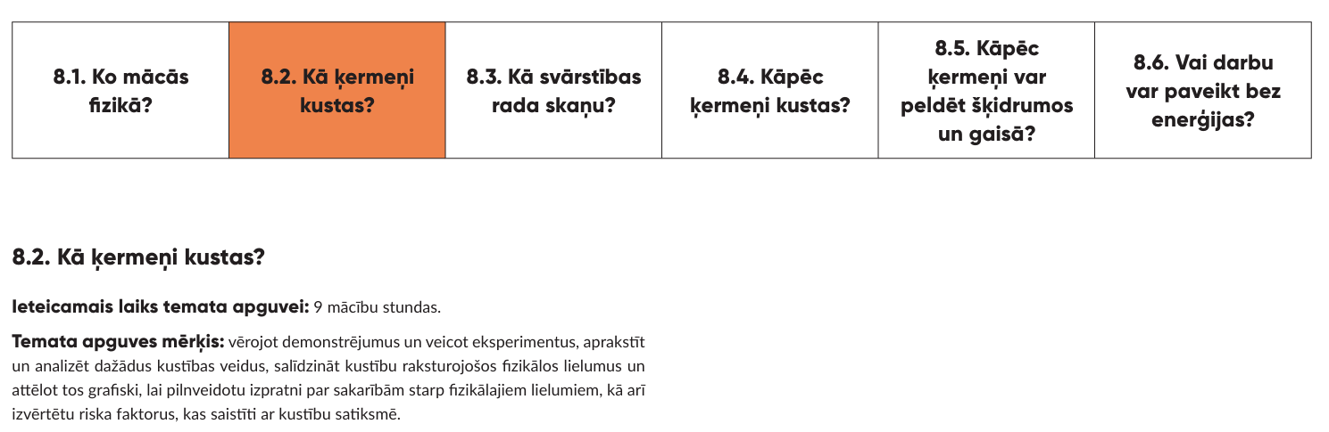
Sasniedzamie rezultāti – kas skolēnam jāprot
Sasniedzamie rezultāti – kas skolēnam jāzina
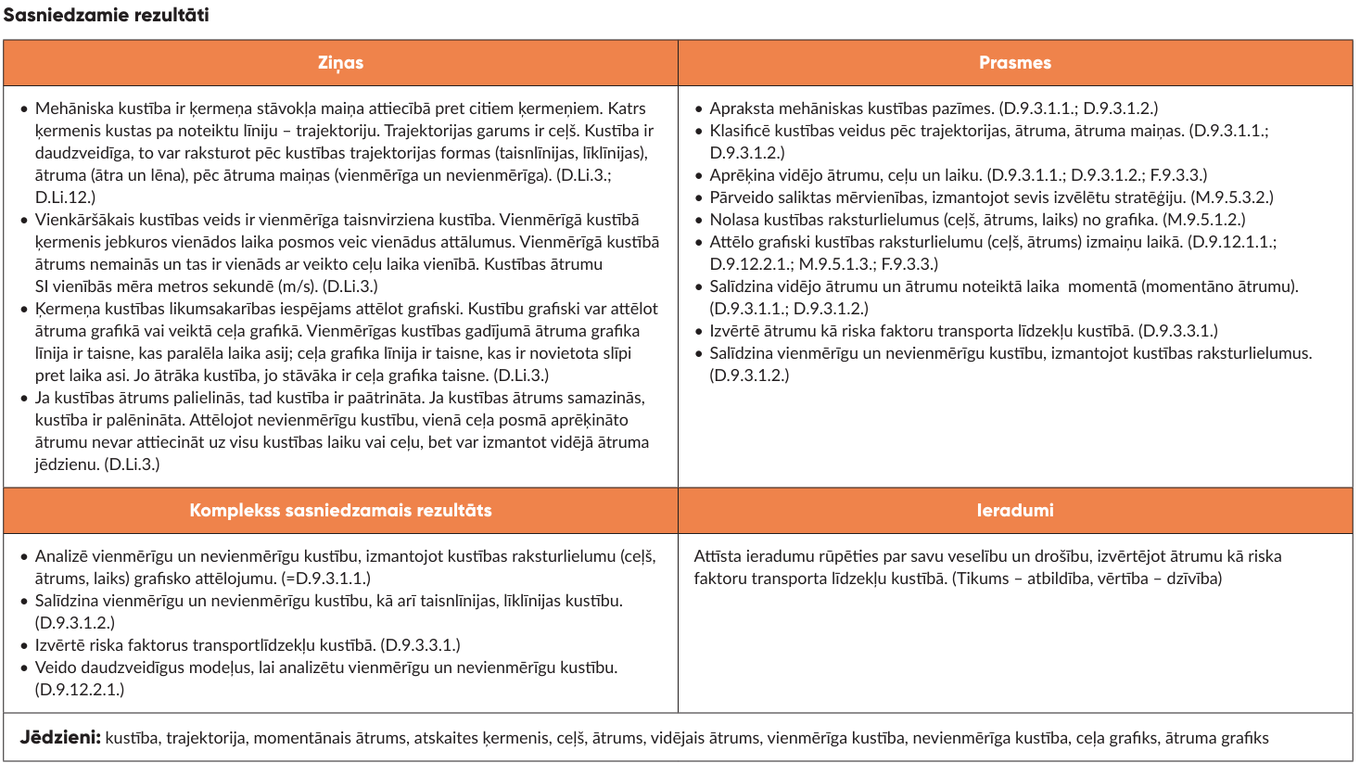
Sasniedzamie rezultāti – skolēna zināšanu un prasmju pielietojums jaunās un neierastās situācijās
Ieradumu sadaļā iezīmējas starpdisciplinaritāte un caurviju prasmes
Sasniedzamais rezultāts (SR) – kas skolēnam jāprot, noslēdzot temata apguvi.
D.9.12.1.1., D.9.12.2.1. - Dabaszinātņu jomas SR kodi
M.9.5.1.3. - Matemātikas jomas SR kods
F.9.3.3 - Veselības un fiziskās aktivitātes jomas SR kods
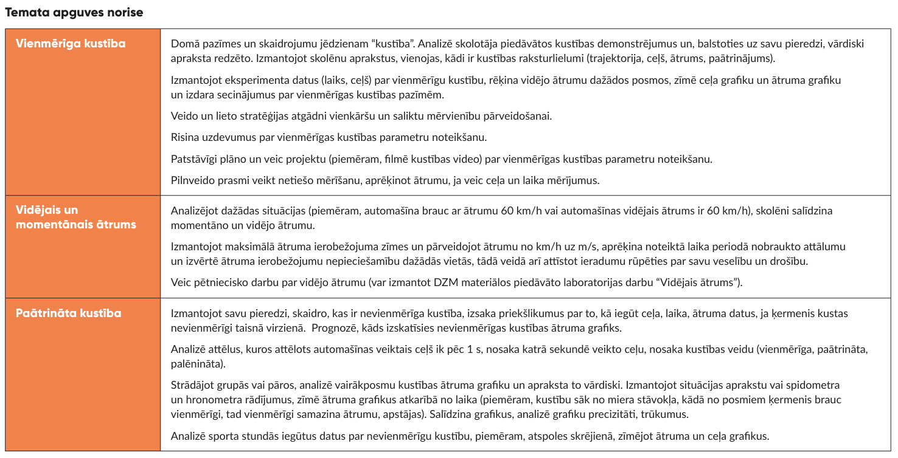
Metodiskais komentārs, kā veiksmīgāk skolēnu aizvest uz sasniedzamo rezultātu un, iespējams, no kā izvairīties, lai neveidotu skolēniem pārpratumus un neizpratni
Temata apguves norises izklāsts, lai precīzāk izprastu, ko un cik lielā mērā (“dziļumā)” skolēni apgūst temata laikā
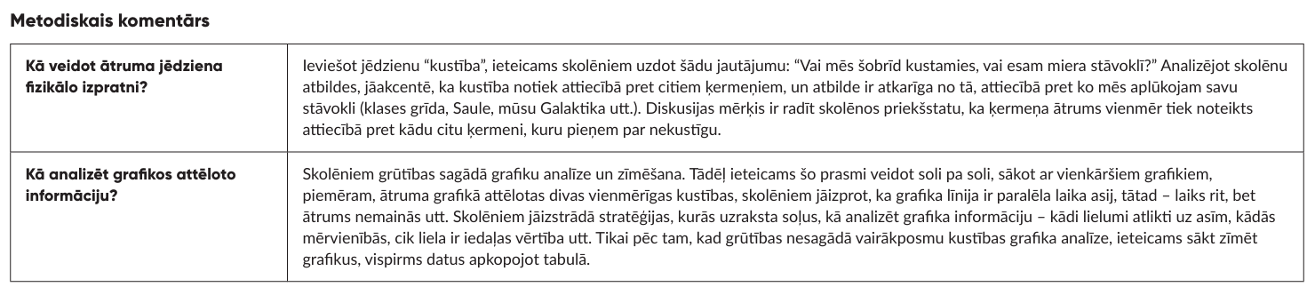
!
Atceries!
Visas mācību priekšmetu programmas atrodamas šī materiālā 5. lapā sadaļas “Kas jādara norises īstenotājam” 1. punktā.

